Министерство образования и науки Российской Федерации

ФГАОУ ВО «КФУ им. В.И. Вернадского»

Физико-технический институт

|  |
| --- |
|  |

Кафедра компьютерной инженерии и моделирования

Куницин Тимур Данилович

отчет по практической работе №2  
по дисциплине **«ОБЪЕКТНО-ОРИЕНТИРОВАННОЕ ПРОГРАММИРОВАНИЕ»**

Направление подготовки:

09.03.04 "Программная инженерия"

Оценка -



Симферополь, 2023

**Практическая работа №2**

**Тема: Описание и вызов методов**

**Цель работы:** Изучить на практике использование перегрузки и переопределения (Override) методов, статические и виртуальные методы, научиться передавать в методы простые типы по ссылке, передавать и возвращать из методов несколько значений, в том числе и неопределенное значение параметров. Научиться использовать компоненты Grid или DataGridView в Windows Forms или WPF приложениях.

**Ключевые понятия:** перегрузка, переопределение (Override) и скрытие методов, закрытые и открытые методы, статические и виртуальные методы, кортежи, Params.

Перед выполнением лабораторной работы рекомендуем:

1. Изучить презентацию лектора курса: «Базовые понятия и принципы ООП в C# » (материалы доступны в облаке на mail.ru).
2. Сайт Metanit.com
3. Справочник по C#. Корпорация Microsoft.   
   http://msdn.microsoft.com/ru-ru/library/618ayhy6.aspx
4. Биллиг В.А. Основы программирования на C#. Интернет-университет информационных технологий. http://www.intuit.ru/studies/courses/2247/18/info
5. Павловская Т. Программирование на языке высокого уровня C#. http://www.intuit.ru/studies/courses/629/485/info
6. Руководство по программированию на C#. Корпорация Microsoft.   
   http://msdn.microsoft.com/ru-ru/library/67ef8sbd.aspx
7. Корпорация Microsoft. C#. Спецификация языка.

**Содержание отчета:**

1. Описание и раскрытие ключевых понятий
2. Краткое описание изученной литературы
3. Программный код для каждого из заданий с подробными комментариями

**Задание 1**. Вычислить наибольший общий делитель двух целых чисел с помощью алгоритма Евклида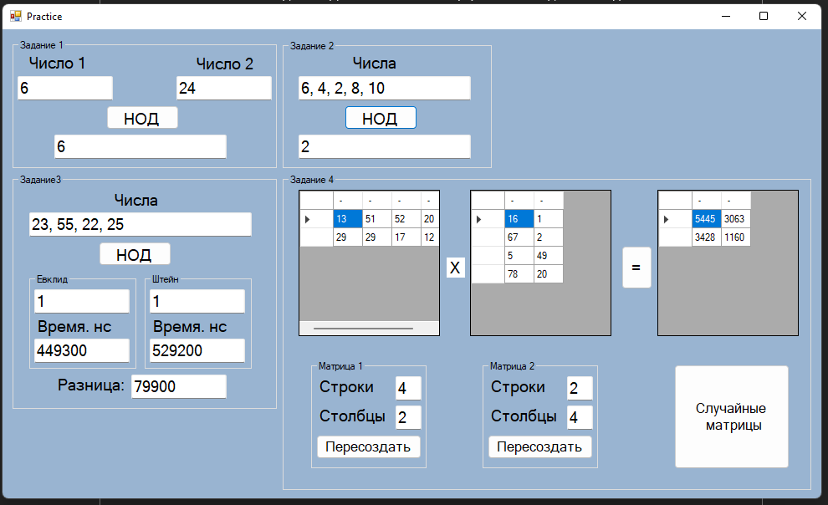

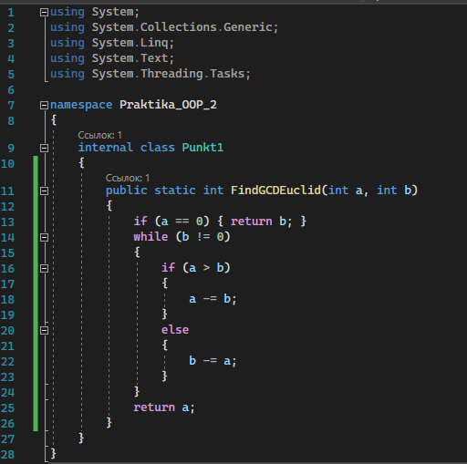

**Задание 2.** Вычислить наибольший общий делитель 3,4,5 чисел

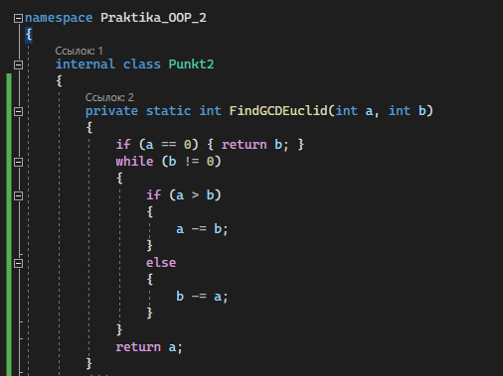

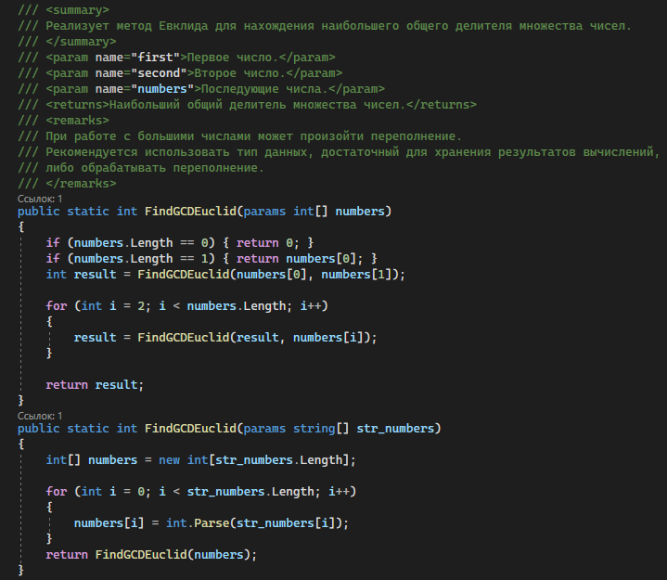

**Задание 3.** Сравнить эффективность двух алгоритмов (Евклида и Штейна)



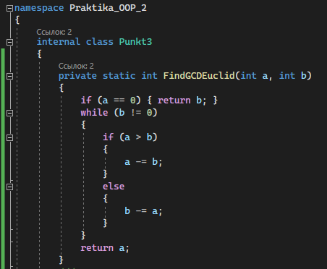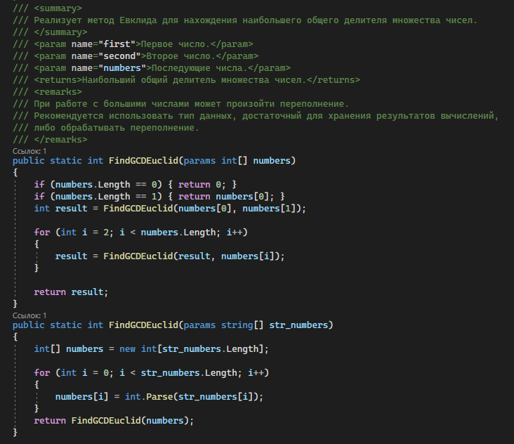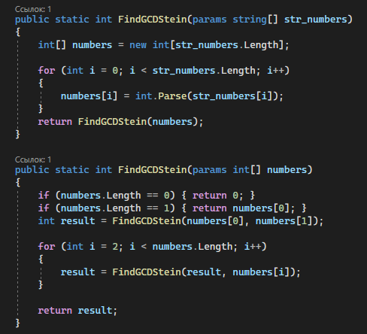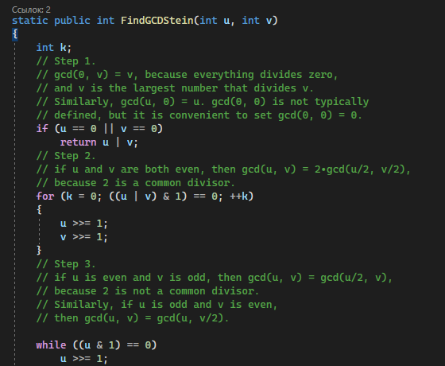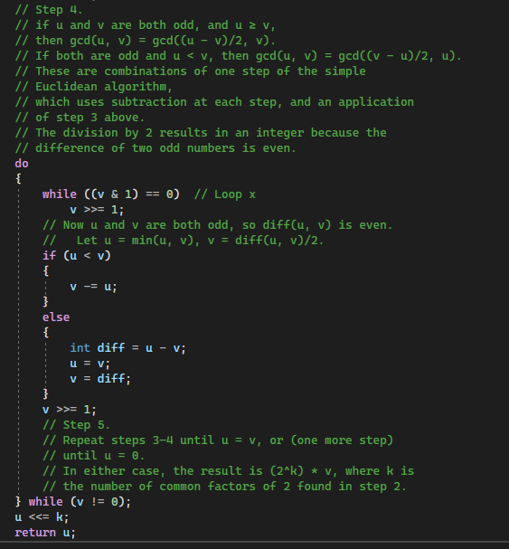

**Задание 4:** Умножение матриц



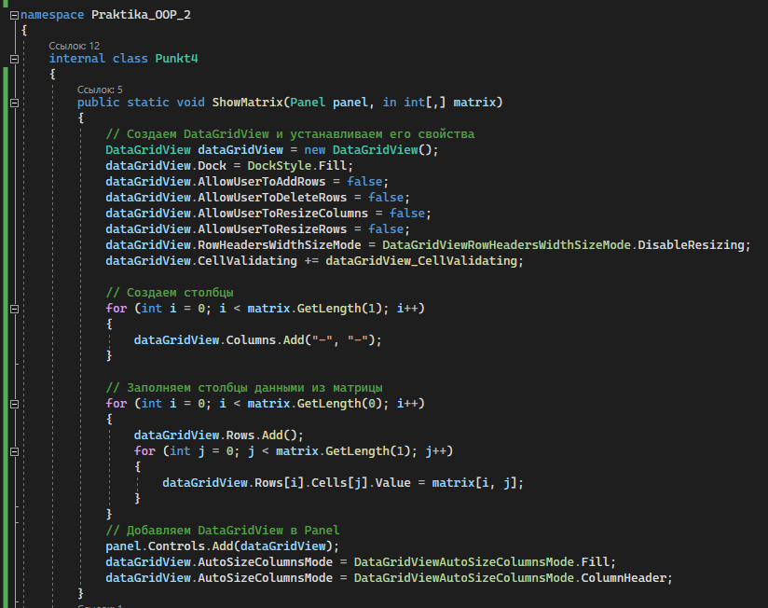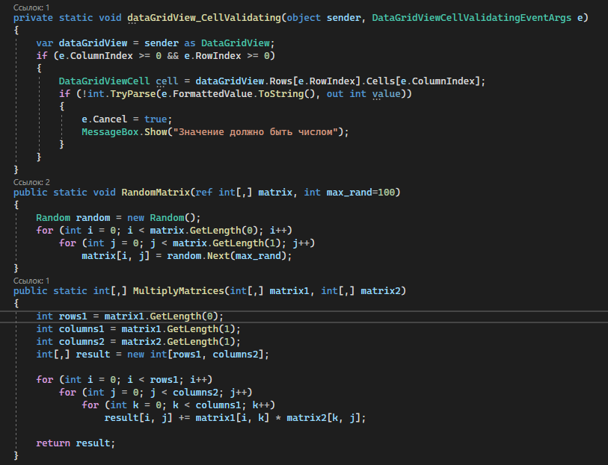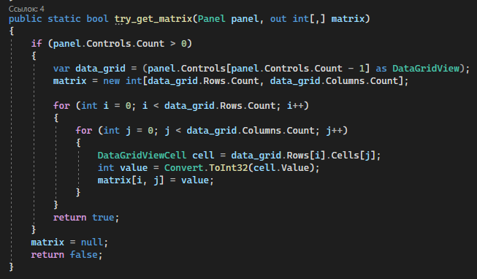

Представлены 4 проекта, реализованных в Visual Studio Community 2022.  
Проекты представлены преподавателю в электронной форме, продемонстрирована их работоспособность, разъяснены детали программного кода.

Ссылка на github (Исходный код всех работ)

[xAWEN666x/OOP (github.com)](https://github.com/xAWEN666x/OOP)